ANZONICO

Rustico mit zwei 3-Zimmer-Hausteilen

Due Rustici con 3 locali

An sehr sonniger, ruhiger Aussichtslage

In una posizione molto soleggiata, tranquilla con bella vista

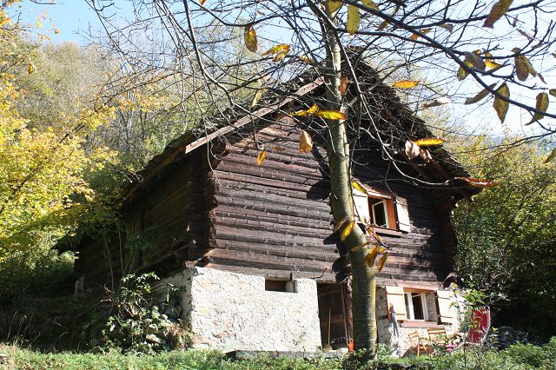

4180/3043

Fr. 145'000.--

Ubicazione

Regione: Leventina
Località: 6748 Anzonico

Tipo dell’immobile: Rustico di 3 locali e parte di 3 locali
Superficie terreno: ca. 1000 m2
Superficie abitabile: ca. 120 m2
Piani: 3
Posteggi: si
Locali: 3 + 3
Doccia/WC: 1

Riscaldamento: no
Pavimento: diverse
Posizione: panoramica, tranquilla e molto soleggiata
Vista lago: no
Scuole: nel comune limitrofo
Possibilità d’acquisti: nel comune limitrofo
Mezzi pubblici: si
Distanza prossima città: 8 km
Distanza autostrada: 6 km

Questa casa ticinese con due metà con 3 locali si trova in posizione panoramica, tranquilla e molto soleggiata sotto il comune di Anzonico sulla Strada Alta in Leventina.

L’edificio si trova in buono stato. La parte destra comprende un soggiorno/pranzo con cucina e una doccia/WC con piccola cantina nel pianto terra e due camere nel primo piano. Il solaio non è ancora ristrutturato. Questa parta era abitata. La parte sinistra comprende sotto un locale e sopra si potrebbe fare due camere con galleria. Davanti la casa c’è un cortile. Dietro il rustico si trova un prato che ha confine con la strada. Una bella vista si estende sulle montagne circostanti e sulla valle. Qui si trova il riposo dallo stress quotidiano e circondati da una natura intatta. Lungo la Strada Alta si possono intraprendere innumerevoli escursioni. In inverno si può praticare lo sci sulle vicine piste di Airolo e Carì, oppure pattinare ad Ambrì.

L’immobile è facilmente raggiungibile in macchina e sul terreno si può fare dei posteggi. Il tragitto per l’autostrada A2 a Faido dura 10 minuti. Faido é inoltre raggiungibile in autopostale. Qui si possono fare anche grandi acquisti.

Si può anche acquistare le parte da solo:I prezzi sono:

Fr. 145'000.-- per tutto
Fr. 95'000.-- per la metà con tre locali con cortile
Fr. 55'000.-- per la metà da riattare con prato

Standort

Region: Leventina
Ortschaft: 6748 Anzonico

Objekt Typ: Rustico mit zwei Haushälfte
Grundstücksfläche: ca. 1000 m2
Wohnfläche: ca. 120 m2
Geschosse: 3
Parkplätze: ja
Zimmer: 3 und 3
Dusche/WC: 1
Heizung: nein
Bodenbelag: diverse
Lage: ruhige , sehr sonnige Aussichtslage
Seesicht: nein
Schulen: im Nachbarsdorf
Einkaufsmöglichkeiten: im Nachbarsdorf
Oeffentliche Verkehrsmittel: ja
Distanz zur nächsten Stadt: 8 Km
Distanz Autobahn: 6 Km

Dieses Tessinerhaus mit zwei Haushälften liegt an sehr ruhiger, sonniger Aussichtslage unterhalb des Dorfes von Anzonico an der Strada in der Leventina.

Das Gebäude befindet sich in einem guten baulichen Zustand. Die südliche Haushälfte besteht aus einem Wohn-/Essraum mit Küche und Dusche/WC mit Keller im Erdgeschoss und zwei Zimmern im Obergeschoss. Der Dachbereich könnte noch ausgebaut werden. Die nördliche Haushälfte besteht aus einem Raum im Erdgeschoss und im Obergeschoss können zwei Zimmer und eine Galerie erstellt werden. Vor dem Haus und neben dem nördlichen Hausteil gibt es Sitzplätze. Oberhalb des Hauses befindet sich eine Wiese, welche an die Strasse grenzt. Dieses Grundstück gehört zum nördlichen Hausteil. Ein schöner Rundblick erstreckt sich auf die umliegenden Berge und ins Tal. Hier findet man Ruhe und Erholung vom Alltagsstress inmitten einer intakten Natur. Auf der Strada Alta gibt es viele Wandermöglichkeiten und Bergtouren. Im Winter kann man in den nahen Skigebieten von Airolo und Carì Ski gefahren und in Ambrì Eislauf und Skilanglauf betrieben wrden.

Zur Liegenschaft ist mit dem Auto gut erreichbar. Oberhalb können an der Strasse Parkplätze erstellt werden. Die Fahrt zur Autobahn A2 in Faido dauert 10 Minuten. Mit dem Postauto gelangt man nach Faido. Dort befinden sich auch grössere Einkaufsgeschäfte.

Die Haushälften können auch einzeln gekauft werden. Die Verkaufspreise betragen:

Fr. 145‘000.-- für die ganze Liegenschaft
Fr. 95‘000.-- für die 3-Zimmer-Südhaushälfte mit Sitzplatz
Fr. 55‘000.-- für die 3-Zimmer-Nordhaushälfte mit Wiesland zum Ausbauen

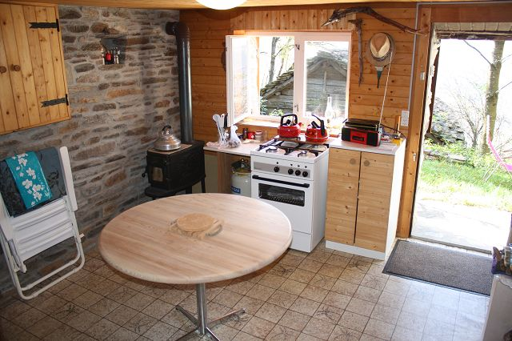

Soggiorno / pranzo / cucina / Wohn-/Essraum mit Küche

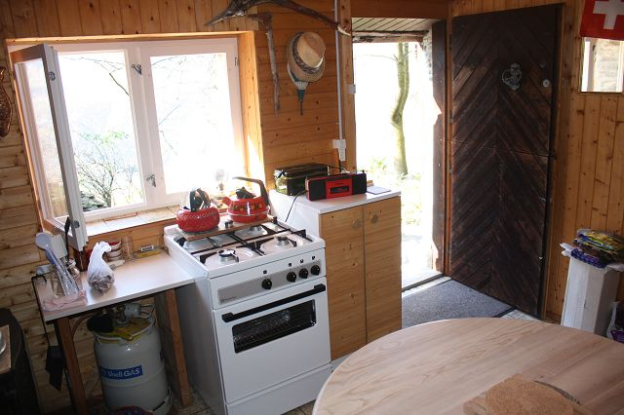

Cucina / Kochbereich

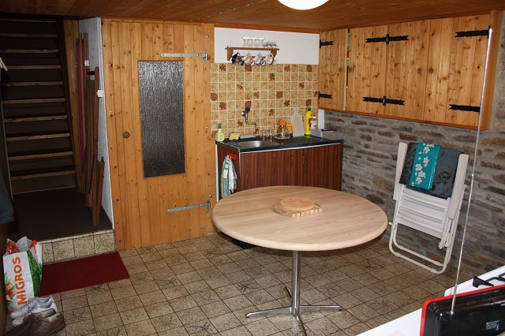

Soggiorno / pranzo / cucina / Wohn-/Essbereich mit Küche

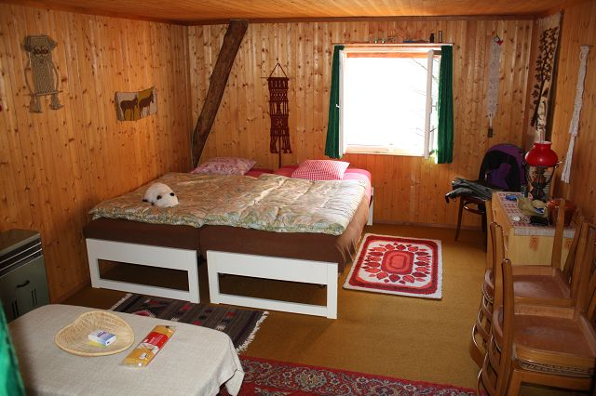

Camera / Schlafzimmer

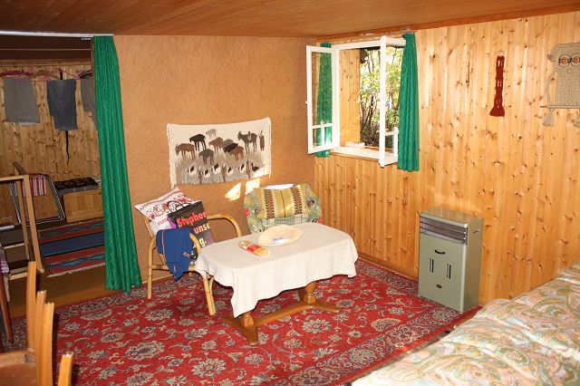

Camera / Schlafzimmer

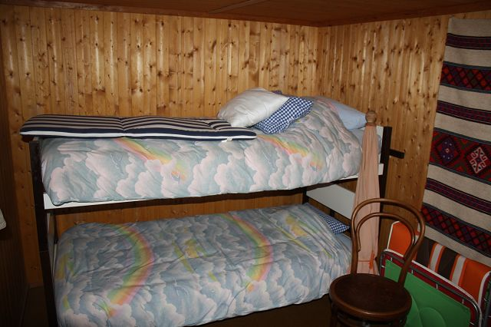

Piccola stanza / kleines Zimmer

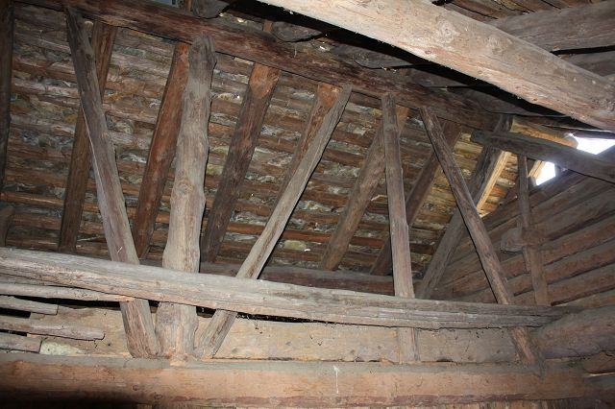

Solaio / unausgebauter Dachraum

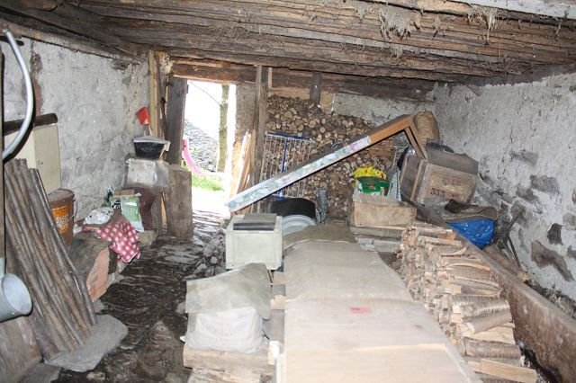

Locale PT / Erdgeschoss

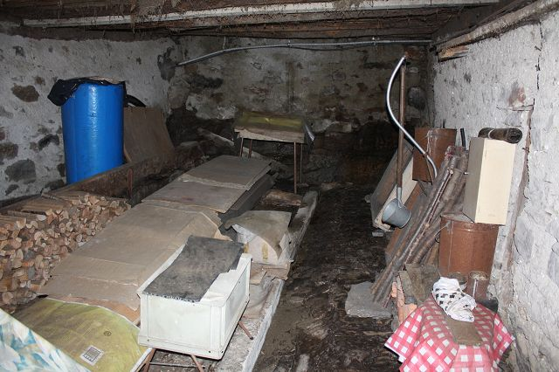

Locale PT / Raum im Erdgeschoss

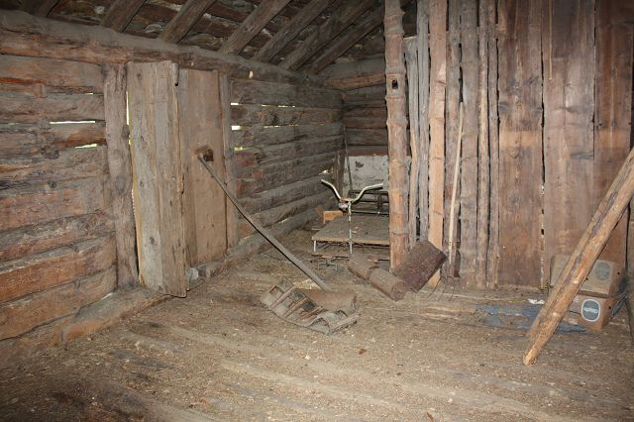

Parte sopra / Dachgeschoss

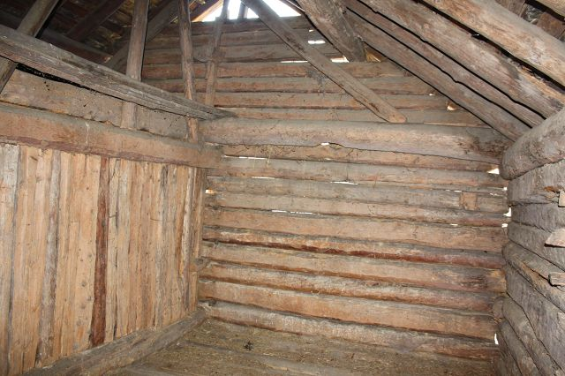

Parte sopra / Dachgeschoss

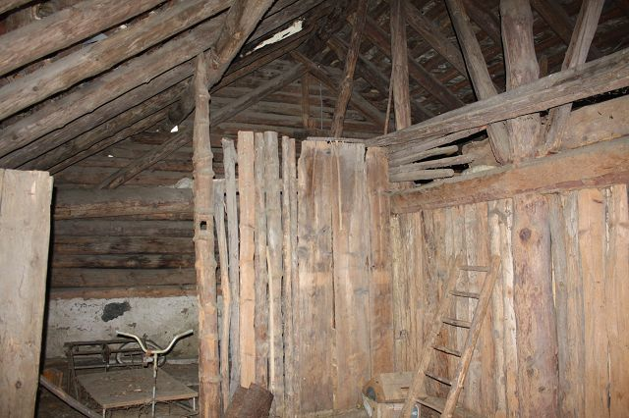

Parte sopra / Dachgeschoss

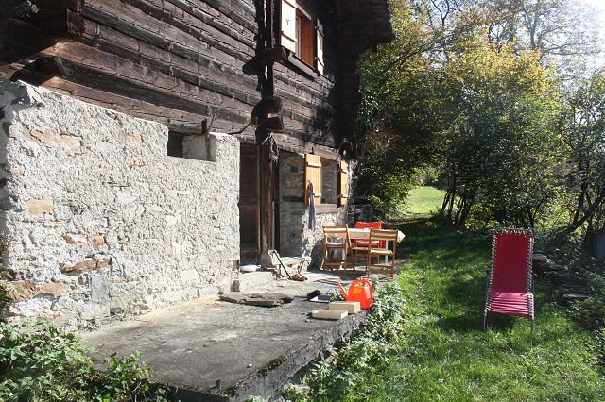

Cortile / Sitzplatz

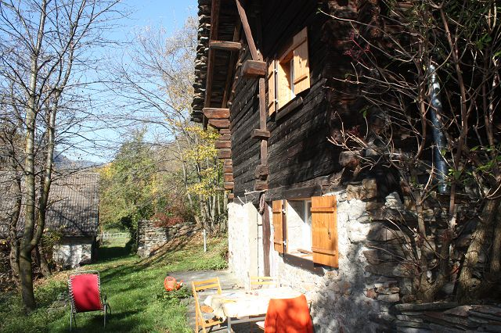

Cortile / Sitzplatz

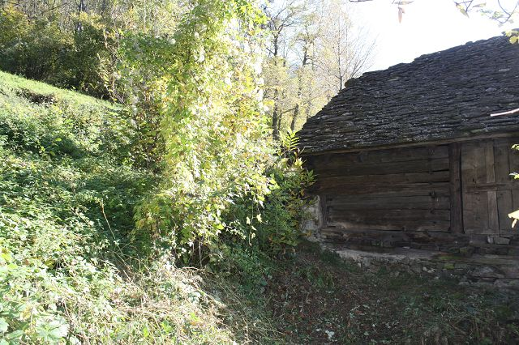

Cortile nord / Nordsitzplatz

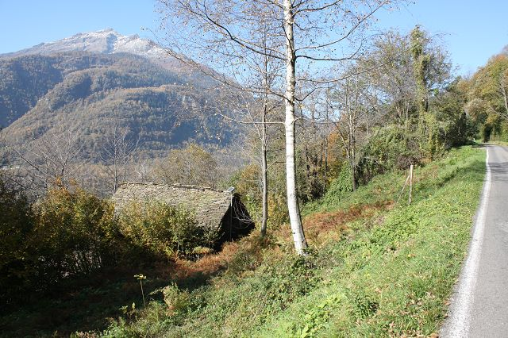

Accesso sopra / Zufahrt von oben

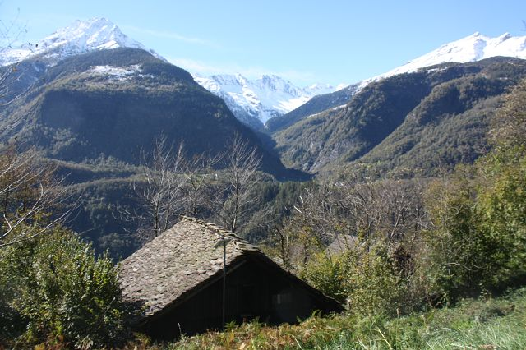

Vista da sopra / Blick von oben

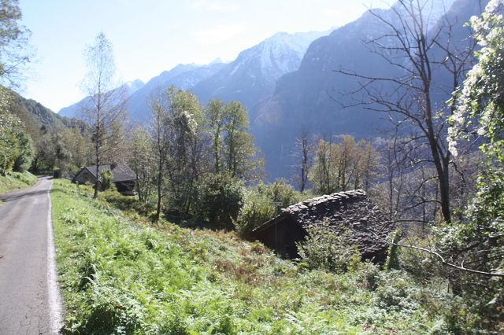

Vista verso sud / Südblick

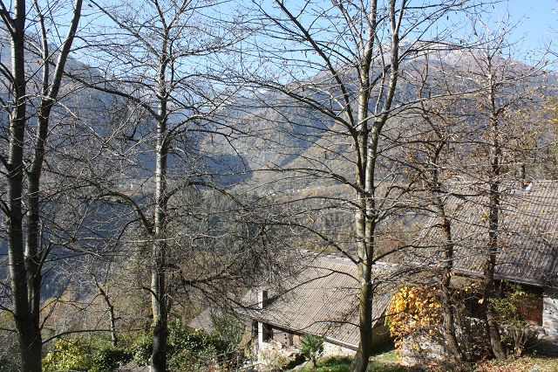

Vista verso sud-ovest / Südwestblick

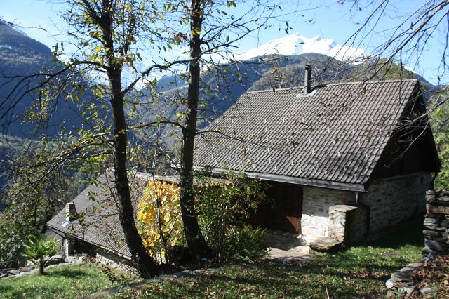

Vista verso ovest / Westblick

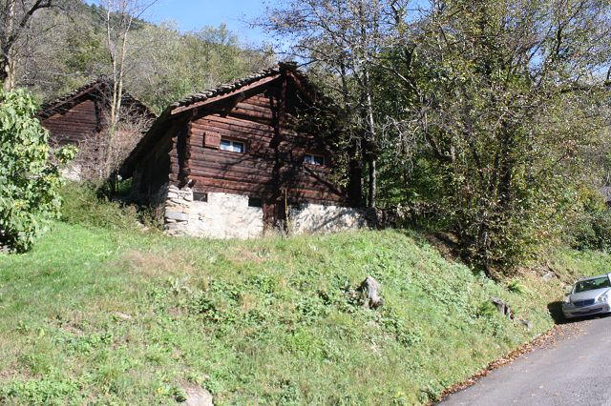

Vista da sotto verso rustico / Blick von unten auf Rustico
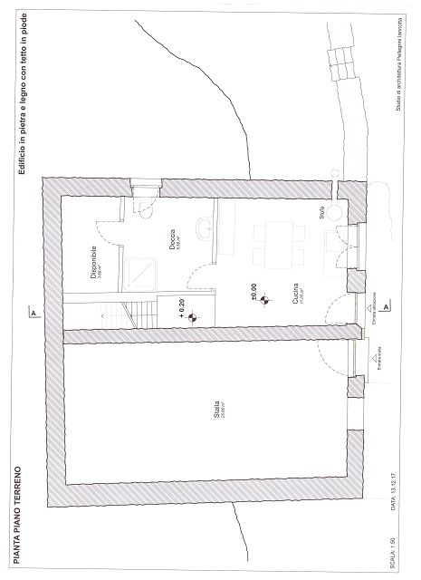

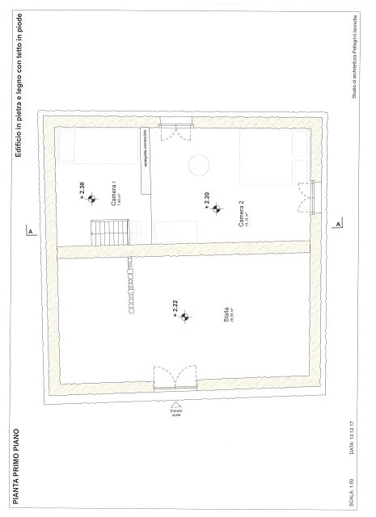

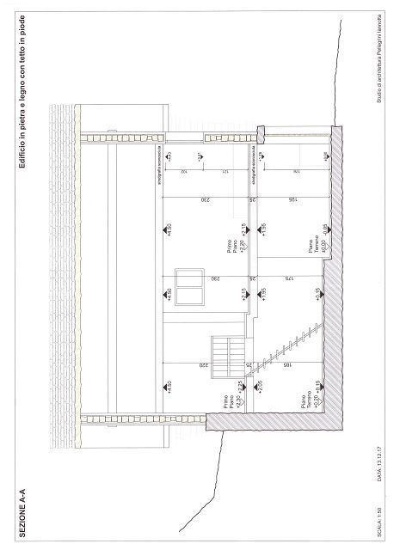

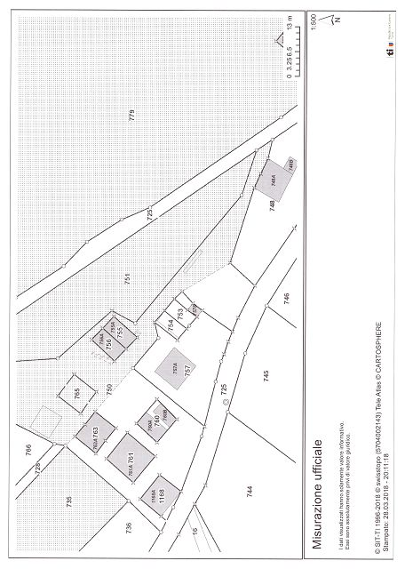

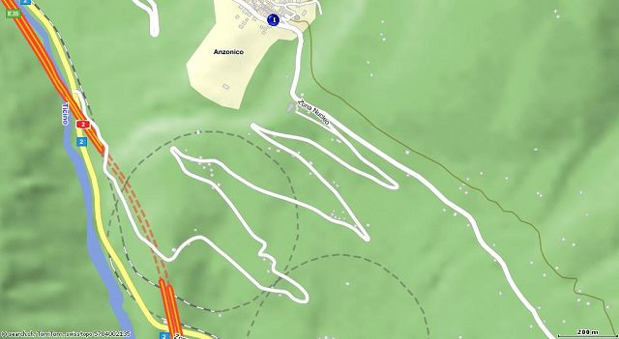

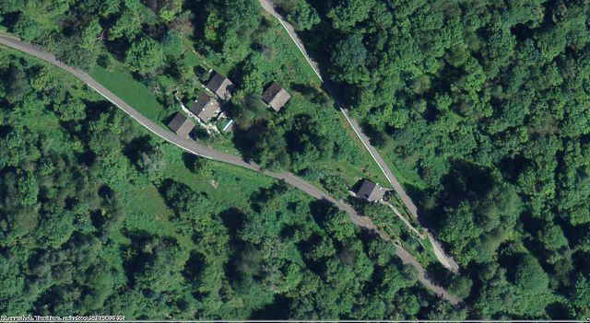

TICINO

Anzonico

